Procesado de imágenes con Software Libre para niños

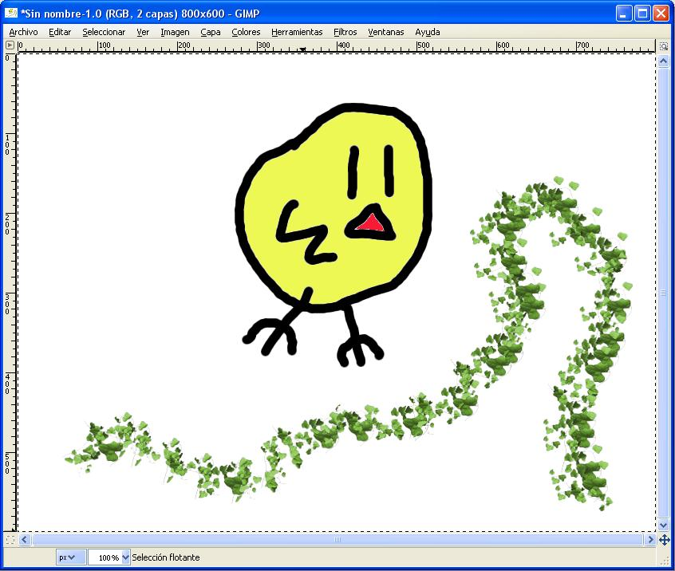
Sergio Alonso y Pablo García
Copyright (c) 2009 Sergio Alonso y Pablo García. Se concede permiso para copiar, distribuir y/o modificar este documento bajo los términos de la Licencia de Documentación Libre de GNU, Versión 1.2 o cualquier otra versión posterior publicada por la Free Software Foundation; sin Secciones Invariantes ni Textos de Cubierta Delantera ni Textos de Cubierta Trasera. Una copia de la licencia está incluida en la sección titulada GNU Free Documentation License.
Se puede obtener una copia de esta licencia en http://curso-sobre.berlios.de/gfdles/gfdles.html
Contacto:
zerjioi@ugr.es
pgarcia@atc.ugr.es

Dedicado a Superman y a Batman, por ser como son.

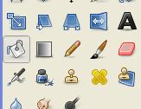
Abrir el Gimp
Lo primero que tenemos que hacer es abrir el programa Gimp. Si estamos usando Linux tendremos que ir al menú de la imagen para abrir el programa.
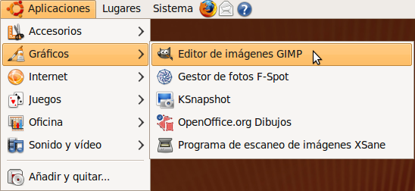
Y listo! Ya podemos empezar!

Crear un documento nuevo
Vamos a empezar creando una imagen en blanco. Es como un folio nuevo.
1) Hacemos clic en el menú Archivo -> Nuevo
2) Seleccionamos la Altura y la Anchura del documento.
Seleccionamos aquí la palabra “píxeles”
Elegimos la altura y anchura de la imagen
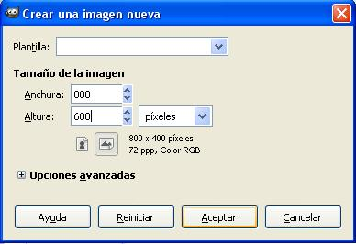
Pulsamos “Aceptar”

Pintorrejear un rato
¡Al lío! Vamos a pintar alguna cosica. Para ello vamos a seleccionar un pincel y un color.
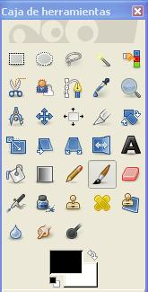
Pulsamos aquí para seleccionar el pincel
Y luego dos veces aquí para elegir el color

Para seleccionar el color tenemos que mover la línea de la barra de la derecha del cuadrado hacia arriba o hacia abajo para elegir el color (está marcado en rojo) y luego hacemos clic en el cuadrado de la izquierda en el tono que más nos guste y pulsamos Aceptar.
Movemos esta barra para elegir color
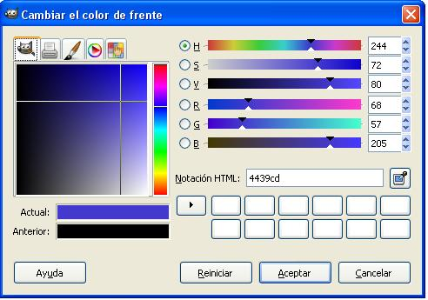
Y luego pinchamos en el tono que más nos guste

Al igual que los grandes pintores, disponemos de un gran surtido de pinceles. Con el pincel seleccionado podemos hacer clic en el botón de la figura y veremos una paleta de pinceles con un montón de motivos a elegir.
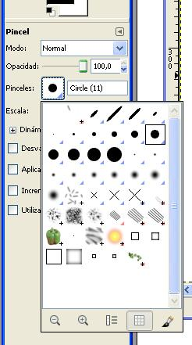
Pulsamos aquí para ver los pinceles
Y luego aquí
para
seleccionar un pincel

Si queremos colorear un objeto de la imagen pulsamos en la herramienta Herramienta de Relleno y pinchamos donde queramos colorear. Si el color donde pinchamos es blanco todo el blanco que lo rodea se pintará blanco (pero si está encerrado sólo se pintará lo que está blanco, claro). Esto lo veremos más adelante.
¿Qué pasa si nos equivocamos?
Para deshacer algún trazo que no nos haya gustado pulsamos en el teclado la combinación Ctrl.+Z. Esto deshará el último cambio de la imagen (de cualquier herramienta). Si volvemos a pulsar Ctrl.+Z desharemos más cambios. Para rehacer, pulsamos Ctrl.+Y.
Dibuja cualquier cosa que te guste, probando pinceles distintos, por ejemplo algo así.
¿A que están chulas las hojas? A ver si adivináis qué pincel he utilizado de la paleta de pinceles
Una vez que hemos terminado, que no se nos olvide Guardar!

Guardar la imagen
Para guardar haremos lo siguiente:
Escribimos aquí el nombre, pero que termine en .jpg
Vamos a Archivo->Guardar
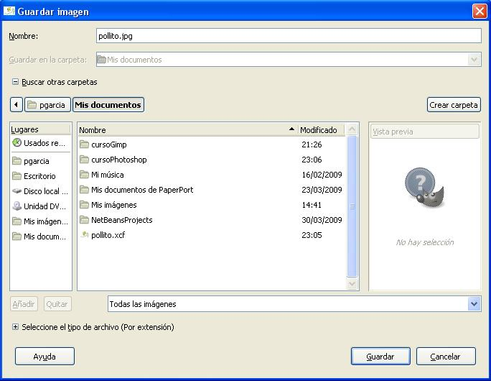

Unir las líneas
Como ya sabemos dibujar con el pincel, ahora podemos pintar sobre fondo blanco o sobre otra imagen. Para abrir una imagen tenemos que hacer Archivo->Abrir, y la seleccionamos en la ventana.
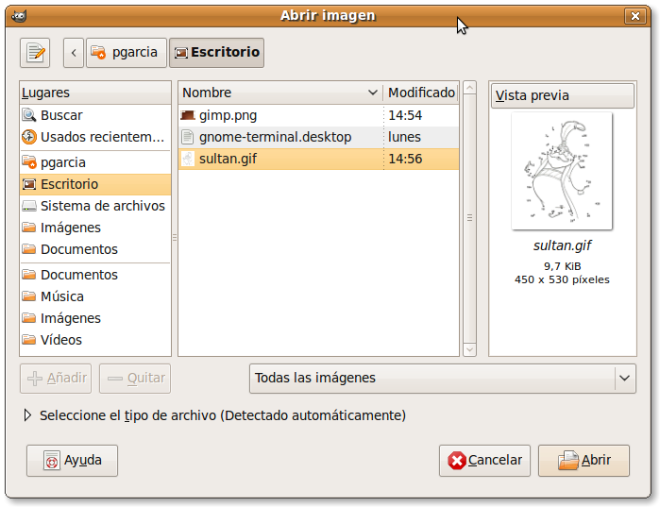
Por ejemplo, podemos abrir una imagen con puntos y unirlos.
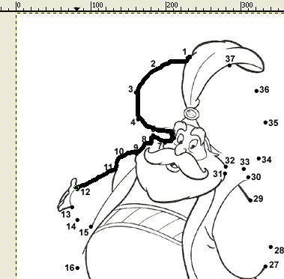
Unimos los puntos con el pincel (seleccionamos antes uno fino)

Coge la imagen que más te guste y une los puntos. No te olvides de guardarla!

Coloreando
Además de pintar, Gimp nos permite colorear nuestras imágenes de muchas maneras distintas. La más sencilla es utilizando el cubo de pintura. Cuando usamos el cubo pinchando en cualquier parte de una imagen rellenaremos con el color seleccionado:
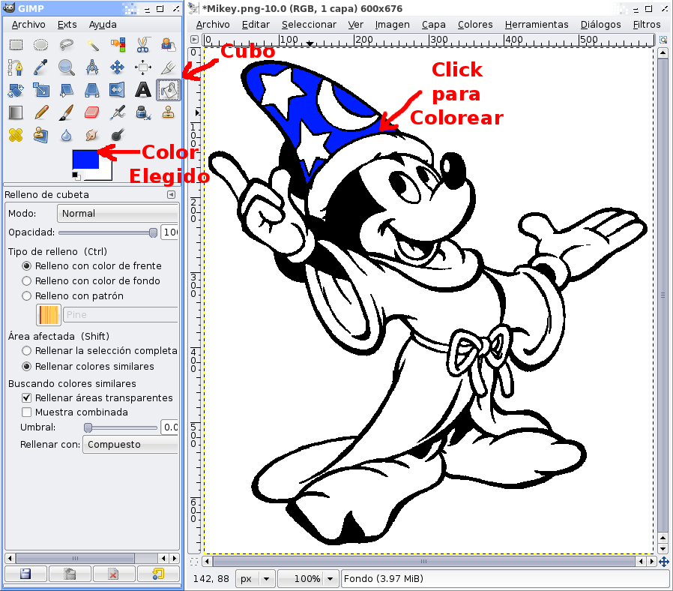
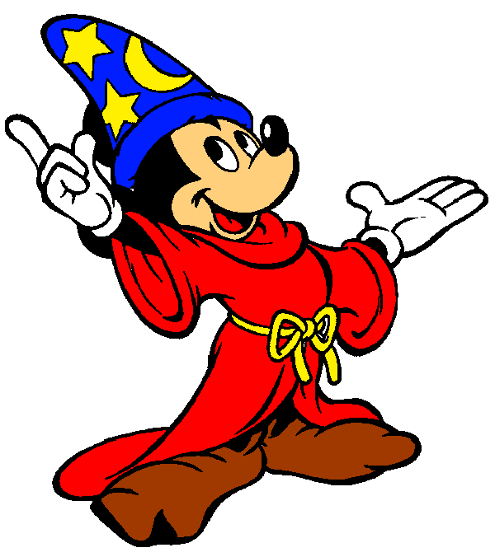
Abre la imagen de Mickey Mouse y coloreala usando varios colores distintos, más o menos para dejarla como se ve a continuación:
¡NO TE OLVIDES DE GUARDAR TU IMAGEN CUANDO ACABES DE COLOREARLA!

¿Problemas coloreando?
Hay algunas imágenes que no es fácil colorear. Cuando intentamos usar el cubito el color pinta un trozo más grande de lo que queremos. Por ejemplo, al intentar colorear las tablas del suelo con el color marrón se pinta también el cielo y el mar... ¡¡¡que mal!!!:
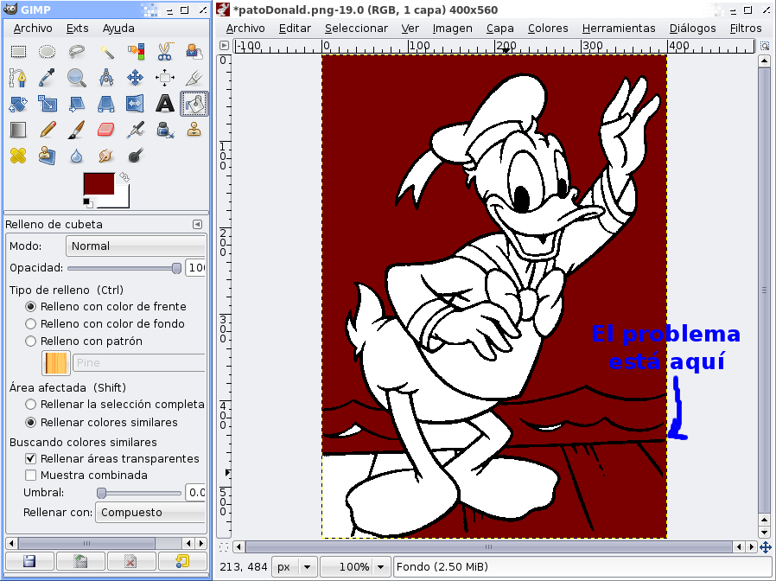
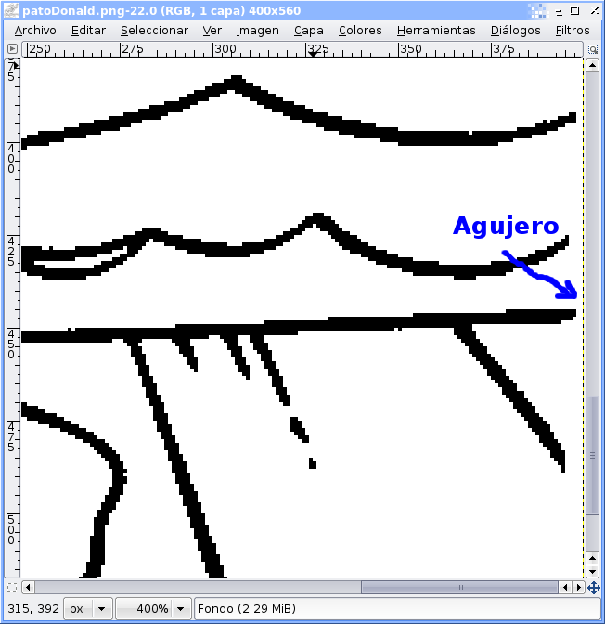
Eso ocurre porque hay un “agujero” en el dibujo y la pintura del cubo ¡¡se escurre por ese agujero!!. Si lo miramos con la lupa podremos ver el agujero:Podemos arreglar el agujero pintando con el lápiz y el color negro:
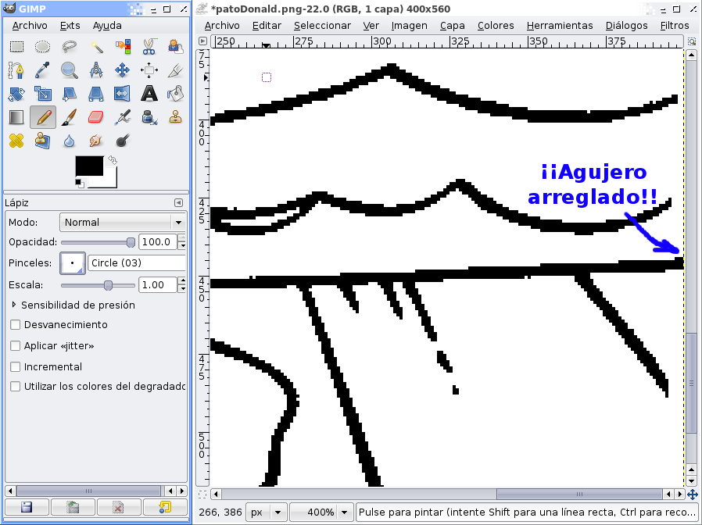
y si coloreamos las tablas ¡la pintura ya no se sale!
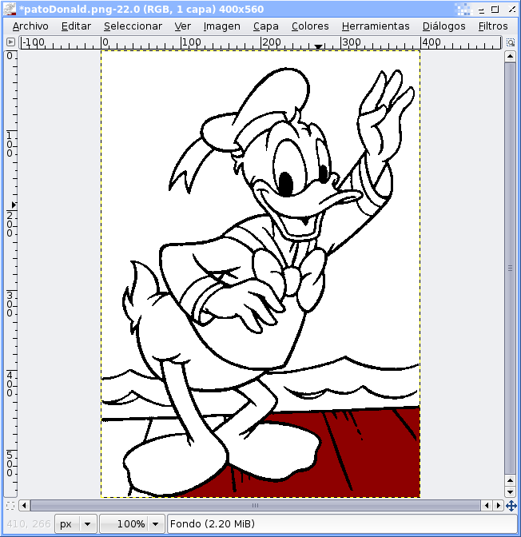
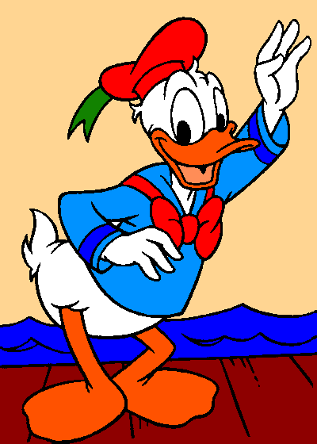
Abre la imagen del Pato Donald e intenta arreglar el agujero para poder colorearla del todo:

Coloreando con Patrones
Además de usar los colores, podemos usar otros “patrones” para colorear una imagen. Una vez que seleccionemos el cubito de colorear, buscamos la opción “Relleno con Patrón” y elegimos el que más nos guste. Por ejemplo, en este caso ¡le hemos puesto una chaqueta de leopardo al payaso!
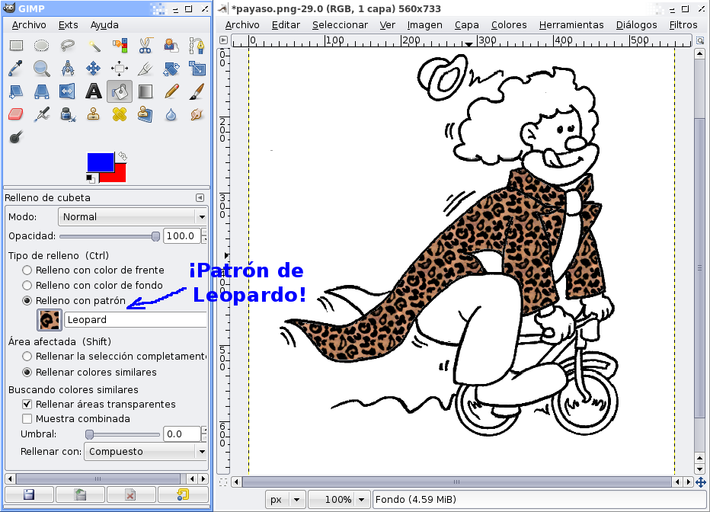
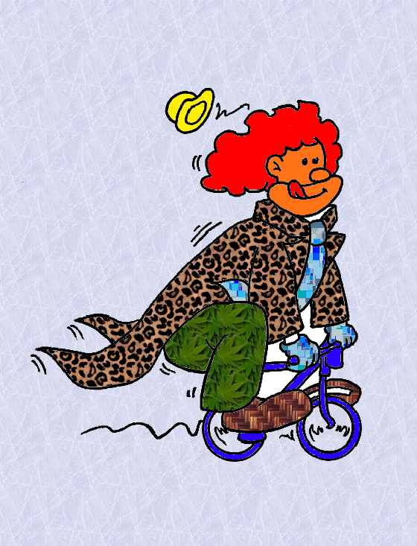
Usando distintos patrones colorea el payaso:
¡Prueba a colorear cualquiera de las
otras imágenes disponibles!

Copiando Trozos de Imágenes
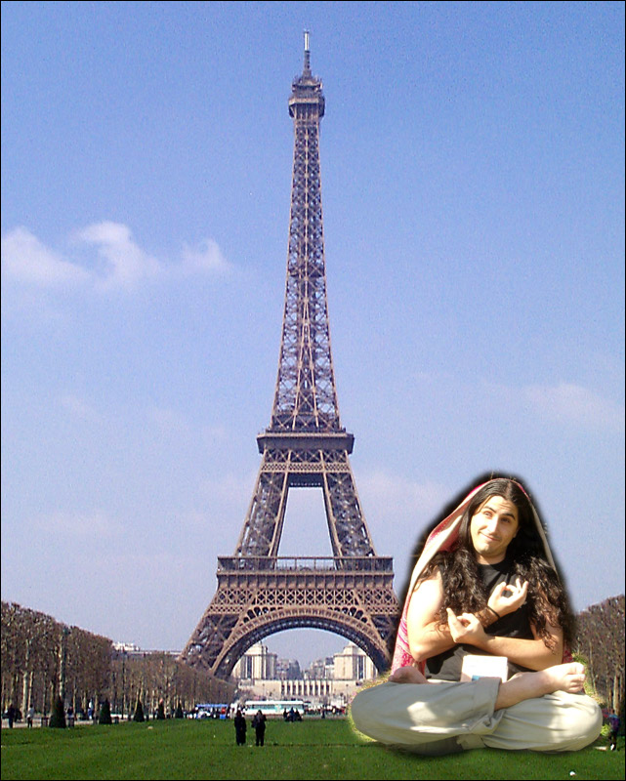
Además de dibujar, Gimp nos permite copiar trozos de imágenes en otras. Por ejemplo, podemos conseguir aparecer como un gigante sentado al lado de la Torre Eiffel (que está en París):

Para conseguirlo primero tenemos que abrir la imagen donde esta mi foto y la imagen donde está la Torre Eiffel (tendremos 2 imágenes abiertas ¡a la vez!):
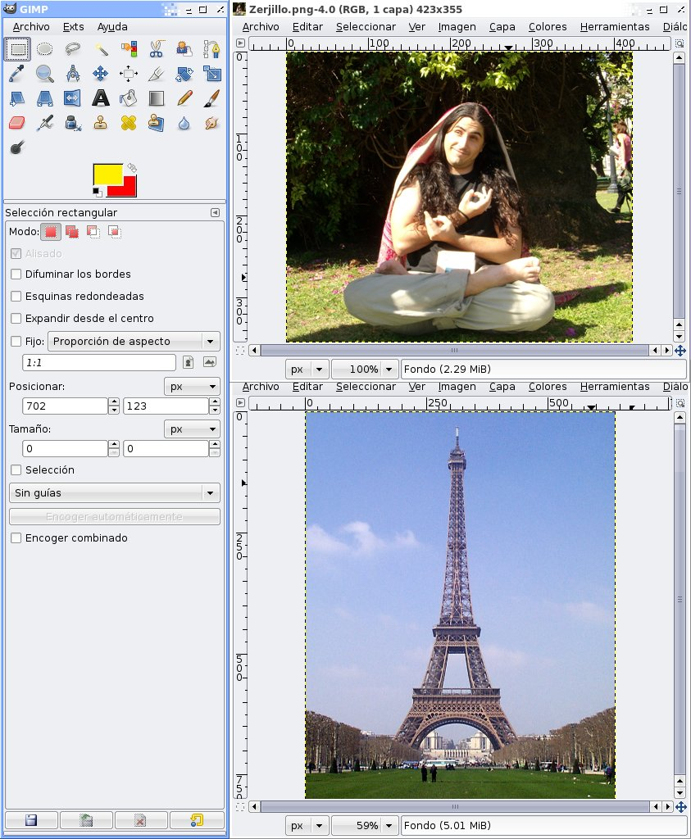
Usaremos la herramienta del lazo para seleccionar el trozo de la imagen que queremos recortar. Hay que tener muy buen pulso con el ratón para conseguirlo, pero con un poco de práctica se consigue:
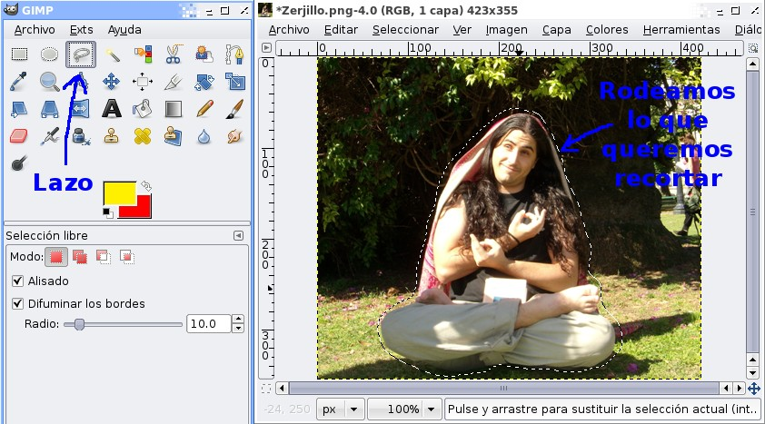
Una vez seleccionado el trozo que queremos tenemos que ir al menú Editar → Copiar.
Pasamos a la imagen de la Torre y allí en su menú Editar pulsamos la opción Pegar. Así el trozo que habíamos recortado se pondrá en esa imagen:
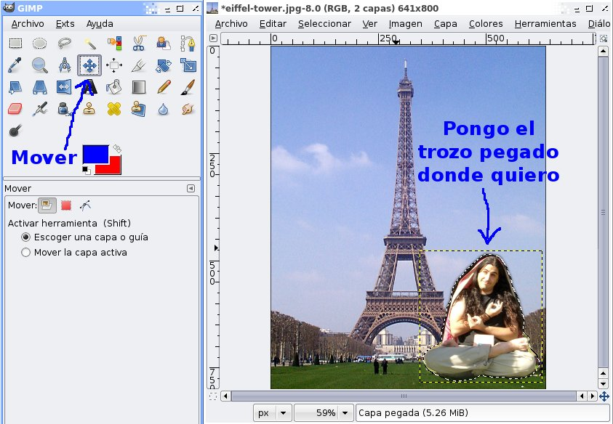
Ya solo nos falta mover el trozo que hemos pegado a donde nos guste más en la imagen. Para eso usamos el botón “mover” que parece una flecha con 4 puntas. Cuando nos guste el resultado tenemos que hacer una última cosa para dejar la foto lista: ir al menú Capa y darle a la opción Combinar hacia abajo.
Por supuesto, ¡que no se te olvide grabar tu foto!.
Pon tu foto delante de la Torre Eiffel.

Cambiando el tamaño y girando la foto pegada
A veces cuando pegamos una foto en otra queda muy grande (o muy pequeña). Esa podemos solucionarlo cuando la hayamos pegado con la herramienta escalado (el botón señalado en la siguiente figura):
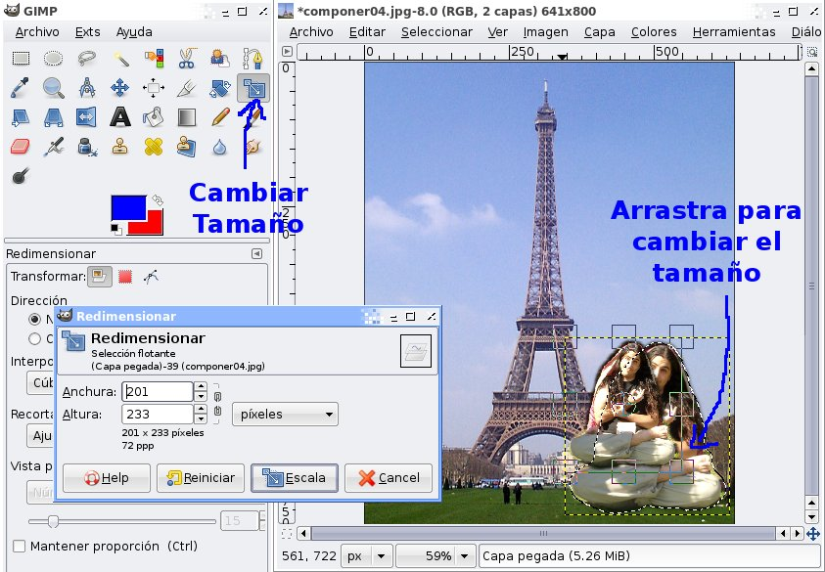
Podemos girar el trozo pegado con la herramienta Rotar:
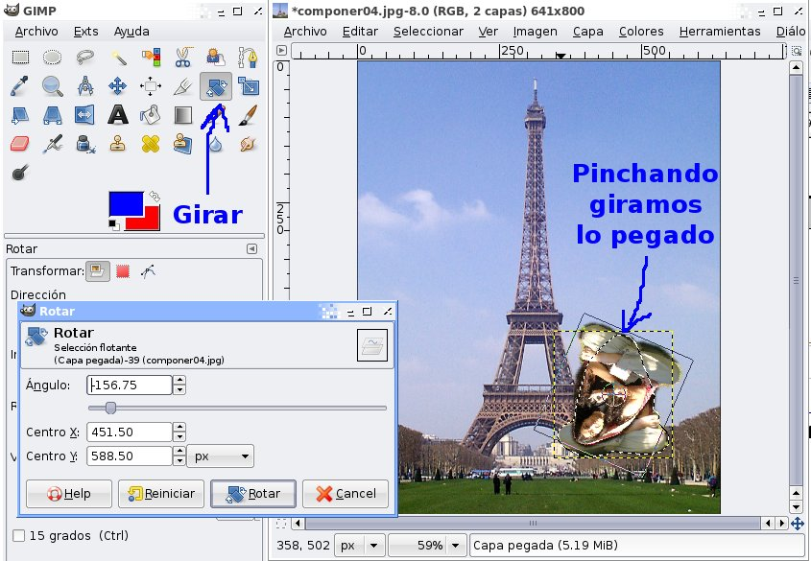
Así podemos acabar volando bocabajo por encima de la Torre:
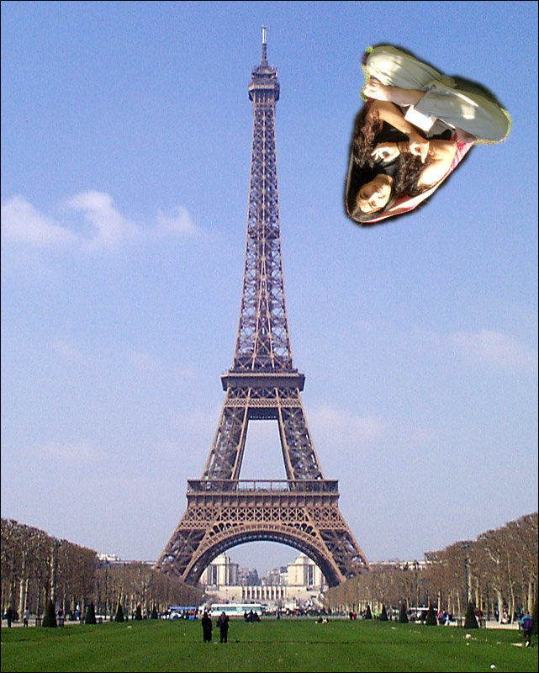
Modifica tu foto para que parezca que vuelas por encima de la Torre Eiffel.

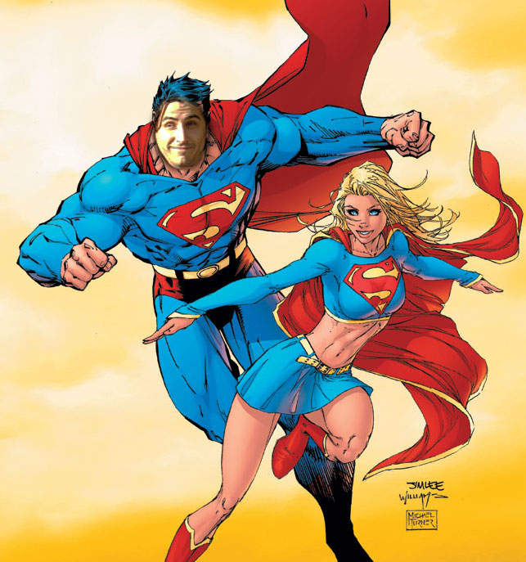
También puedes usar esta técnica para cambiarle la cara a alguien... por ejemplo, ¡yo siempre quise ser como Superman!:
¡Zuper Zerjillo al rescate!

